Nota técnica 27/2015

- Referência: Procedimento de Apoio a Atividade Fim n.° MPMG- 0024.14.012237-5 e Notícia de Fato nº MPMG – 0327.14.000251-7.

- Objetivo: O presente trabalho técnico tem por objetivo proceder à análise da denúncia de desvio de itens que integravam o acervo do Museu Histórico Regional Frei Agostinho de Itambacuri.

- Município: Itambacuri/MG

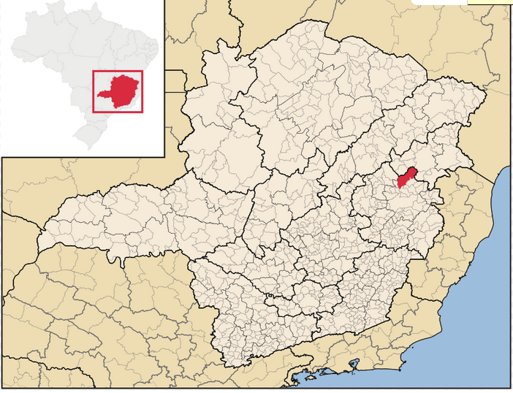
Figura 1 – Localização do município de Itambacuri no mapa de Minas Gerais
Fonte: http://pt.wikipedia.org/wiki/Itambacuri#/media/File:MinasGerais_Municip_Itambacuri.svg acesso em 12 de março de 2015.

- Contextualização:

Na data de 02 de fevereiro de 2011, a Professora Silene Sousa Alves, residente do município de Itambacuri, enviou ao Promotor de Justiça – Dr. Hermam Rezende de Araújo - uma declaração informando que a Casa de Cultura teria se desfeito de objetos pertencentes ao antigo Museu Histórico. Estes objetos teriam integrado a exposição promovida pela professora Rita Tomich cujo tema era a “Evolução do Homem”. Ainda segundo a declaração, algumas peças estariam localizadas na Escola Estadual Frei Gaspar de Módica.
Em 06 de julho de 2012, a Promotora de Justiça Graziela Gonçalves Rodrigues encaminhou o oficio n° 0173/2012 à Promotora Drª Mariana Cristina Diniz dos Santos, no qual constava cópia da representação formulada pela Professora Silene Sousa Alves, para que fossem tomadas providências cabíveis pela Curadoria do Patrimônio Histórico e Cultural de Itambacuri. Nesta mesma data foi encaminhado o oficio n° 0174/2012 à Prefeitura Municipal de Itambacuri, requisitando esclarecimento do Prefeito Henrique Luiz da Mota Scofield, das informações prestadas pela Professora Silene Sousa Alves.
Através do oficio n° 157/2012, datado de 19 de julho de 2012, o Prefeito Municipal Henrique Luiz da Mota Scofield prestou informações nos termos da Comunicação Interna n° 001/2012. O documento identificado como SMC-CESASP/IT-MG MEMO Nº 01/2012 foi remetido juntamente com o citado ofício, datado de 16 de julho de 2012. Neste documento a Secretária Municipal de Cultura, Maria das Graças Bastos Lopes, argumentou que “Nenhum bem cultural constante do Acervo do Antigo Museu foi desfeito [...]” e ainda que “Todos os Bens Culturais do Acervo do Antigo Museu constam no catalogo e são preservados com acompanhamento do Conselho Municipal do Patrimônio Histórico”.
Foi dito também que “[...] a única retirada de ‘objeto’ realizada pela Casa de Cultura [...] ocorreu em 23/06/2010 e não se trata de bem cultural. Mas, sim de objetos pedagógicos [...] que se encontravam misturados junto com o Acervo Cultural constante da Casa de Cultura”. Quanto a estes objetos, que foram doados à Escola Estadual Frei Gaspar de Módica, afirmou-se que a doação se deu em virtude da necessidade da utilização do espaço para fins de reestruturação do museu. Esta se fez necessária para que o local pudesse melhor dispor e acomodar o acervo, visando sua preservação. De acordo a Secretária de Cultura, essa ação foi previamente autorizada pelo Conselho Municipal e documentada a doação para a escola beneficiada.
Cabe ressaltar que no interior da Notícia de Fato citada como referência, no cabeçalho deste trabalho técnico, constam outros dois documentos de doação. No entanto, estes fazem referência à mesma situação: a doação do SESEBE – Serviço Social Educacional Beneficente, representado por Frei Jorge Luiz de Oliveira – membro da ordem religiosa, na data de 25 de agosto de 2008, ao município de Itambacuri de parte do acervo do Museu Histórico Regional pertencente ao Convento de Nossa Senhora dos Anjos. Foi entregue nesta ocasião uma listagem de todo o acervo doado.
Por intermédio do oficio n° 0576/2013, datado de 09 de julho de 2013, a Promotora de Justiça Graziela Gonçalves Rodrigues requisitou ao Prefeito Municipal de Itambacuri informações sobre os fatos narrados pela Professora Silene Sousa Alves. Em 21 de novembro de 2013, a Promotora de Justiça Graziela Gonçalves Rodrigues reiterou à requisição através do oficio n° 001145/2013.
Em resposta, por intermédio do ofício nº 483/2013, o Prefeito Municipal Vicente Alves Guedes informou que os objetos referentes do Projeto de Ciências “A Evolução do Homem” foram realmente doados para escola do município, como comprovam as atas das reuniões do Conselho Municipal.
Na data de 17 de março de 2014, a Promotora de Justiça Graziela Gonçalves Rodrigues, solicitou através do oficio n° 355/2014 que a professora Silene Sousa Alves apresentasse resposta às informações fornecidas pela Prefeitura de Itambacuri. Posteriormente esta solicitação foi reiterada pelo oficio n° 0619 de 14 de maio de 2014.
Sobre esta questão a professora Silene Sousa Alves argumentou que é “[...] muito vago dizer que conselheiros sugeriram fazer a doação para escolas, sem nem mesmo citar o nome do conselheiro que sugeriu; não relacionar os objetos a serem doados, a que escolas seriam destinadas as obras, não apresentar um termo de doação, dentre outros requisitos”. Ainda de acordo com Silene Alves, as peças doadas tiveram sua importância reconhecida pelo catedrático antropólogo e criador do Museu Histórico de Itambacuri, Frei Francisco Cerqueira, que solicitou, no dia 28 de maio de 2003, ao Prêmio Civita 2003 que fosse incluído o nome da Professora Rita Tomich no prêmio “Professora Nota 10”. Por fim, declara que a própria Rita Tomich teria visitado a Casa da Cultura e ficado “arrasada” com a situação.
Ante o exposto, a Promotora Graziela Gonçalves Rodrigues enviou a esta Promotoria de Justiça, na data de 12 de setembro de 2014, o ofício nº 999/2014, solicitando a elaboração de nota técnica a fim de instruir a Notícia de Fato, anteriormente mencionada. Este documento foi reiterado por intermédio do ofício nº 139/2015, datado de 25 de fevereiro de 2015.

- Análise Técnica:

Em consulta ao domínio virtual do IBRAM – Cadastro Nacional de Museus, este setor técnico verificou que o município de Itambacuri possui dois museus cadastrados: um denominado “Museu Histórico Regional de Itambacuri”, localizado no Convento Nossa Senhora dos Anjos 86, Praça São Francisco de Assis, Centro (Telefone: (33) 3511-1236/
e-mail: freianderson@hotmail.com), criado em 1967. A tipologia do acervo é a seguinte: Antropologia, Etnografia, Arqueologia, Artes Visuais, História.
O outro museu é denominado “Museu Histórico Regional Frei Agostinho”, localizado na Rua Horácio Luz, 1288, Centro (Telefone: (33)3511-1567/3511-1820/ e-mail: casadacultura@itambacuri.mg.gov.br, criado em 2007. A tipologia do acervo é a seguinte: Antropologia e Etnografia Artes Visuais, Ciências Naturais e História Natural, Ciência e Tecnologia, História.
Em análise às informações constantes no PAAF e na Notícia de Fato, no entanto, não ficou claro para este setor técnico o funcionamento destes dois museus, se, por exemplo, os dois estão em funcionamento e se um está ou não vinculado ao outro. Dessa forma, procurou-se entrar em contato no Museu Frei Agostinho, tendo em vista que a data de criação deste é mais recente, a fim de esclarecer tais questões. Neste museu o setor técnico desta Promotoria de Justiça foi atendido pelo Secretário de Cultura o senhor Sanderson James dos Santos.
Foi informado pelo Secretário de Cultura que o Museu Histórico Regional de Itambacuri, localizado no Convento, está em pleno funcionamento. Entretanto, afirmou-se que todo o acervo antropológico, etnográfico e arqueológico deste museu foi doado ao Museu Histórico Regional Frei Agostinho, ficando no museu anterior apenas um acervo de cunho religioso. Esta doação foi formalizada e documentada, conforme informado no tópico deste trabalho técnico destinado à contextualização. Afirmou-se que todo este acervo ainda permanece catalogado e acondicionado no Museu Frei Agostinho.
O secretário esclareceu que o Museu Frei Agostinho foi formado a partir do acervo doado, que embora já tenha recebido outras doações de bens, foi aquela primeira doação que permitiu a sua constituição. O nome deste último museu foi dado em homenagem ao padre, responsável pelo museu do convento, que havia falecido à época da criação do novo museu. Sabe-se que o Museu Frei Agostinho está instalado no prédio do antigo Fórum, que foi restaurado pela Administração Municipal. Neste prédio também funciona a Secretaria de Cultura, a Casa de Cultura e a Biblioteca Municipal, segundo foi esclarecido pelo Secretário de Cultura. Ressalta-se que esta edificação encontra-se protegida por tombamento municipal.

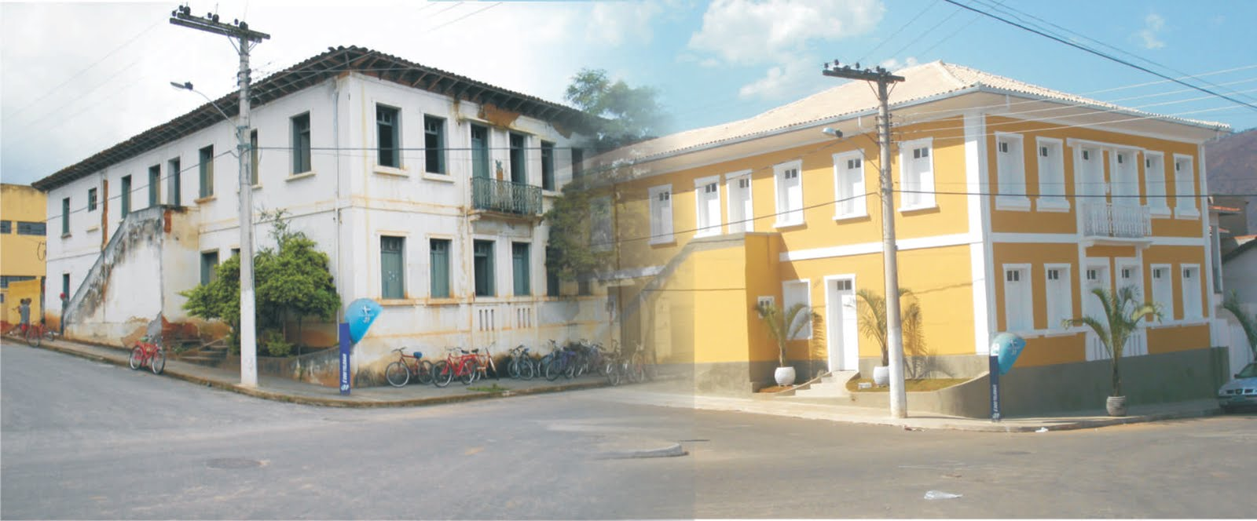
Figura 2 – Montagem contendo dois momentos de um mesmo prédio, à esquerda verifica-se o sobrado do antigo Fórum em processo de deterioração, à direita o prédio restaurado para uso da Secretaria de Cultura, Casa de Cultura, Biblioteca Municipal e Museu Histórico Frei Agostinho.
Fonte: http://itambacuriemfoco.blogspot.com.br/2011_08_01_archive.html acesso em 19 de março de 2015.

Mais especificamente sobre a questão relacionada à denúncia, este setor técnico tomou conhecimento que o acervo integrante da exposição intitulada “Evolução do Homem”, foi produzido pela professora Rita Tomich em conjunto com seus alunos, enquanto ainda lecionava na Escola Estadual Madre Serafina de Jesus. Segundo se depreende do Termo de doação deste acervo, também citado na contextualização, a exposição era composta por 31 (trinta e uma) peças, quais sejam:

- 4 peixes;
- 1 sapo;
- 1 elefante;
- 1 dinossauro;
- 1 vulcão grande;
- 1 vulcão pequeno;
- 1 tacho médio;
- 8 caixas;
- 4 latas pequenas trabalhadas;
- 2 répteis;
- 2 homens pré-históricos;
- 2 animais sem identificação;
- 3 aves sem identificação.

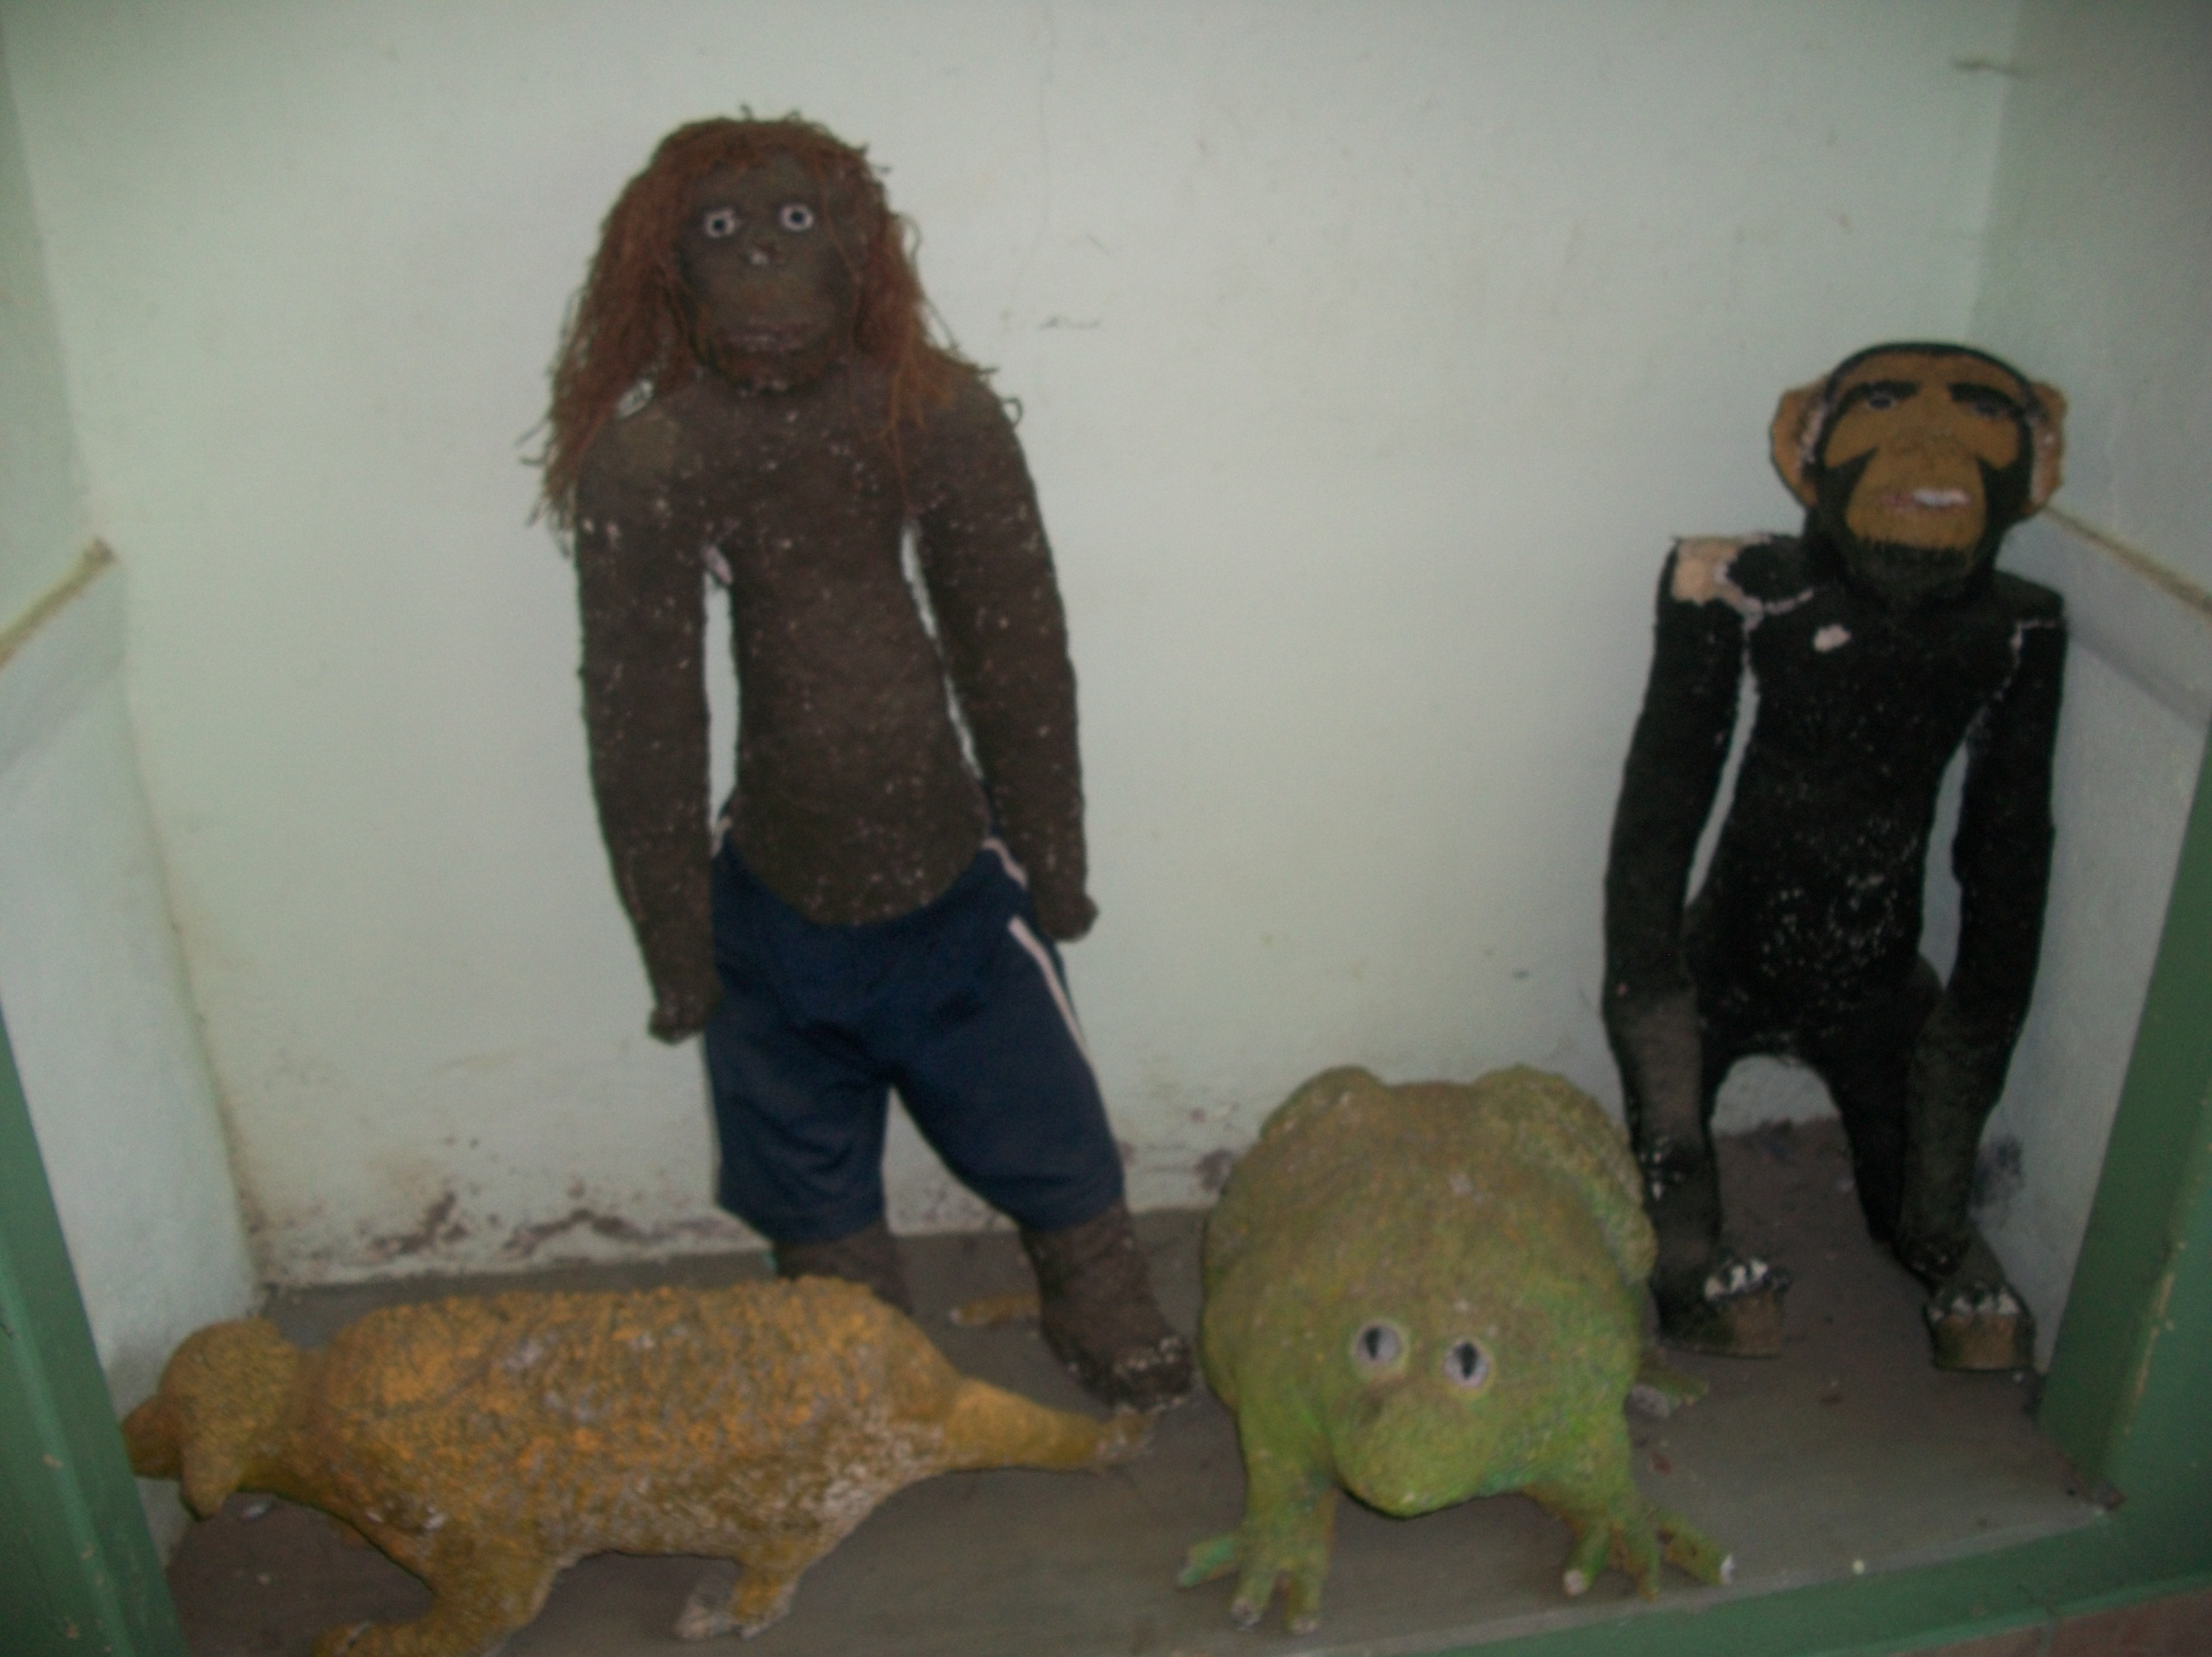 | 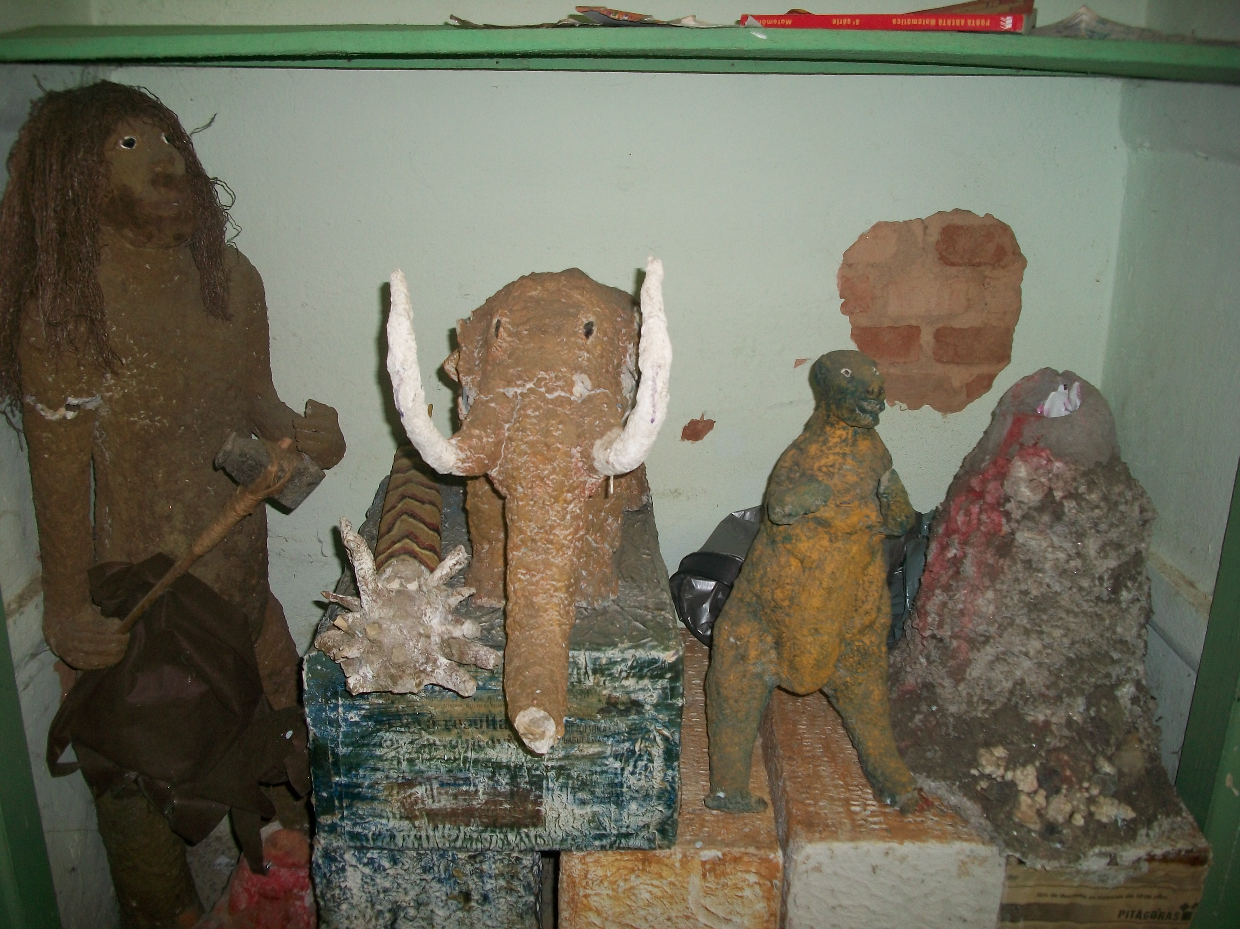
Figuras 3 e 4 – Nos registros fotográficos é possível identificar alguns objetos que integravam a exposição.

Foi dito pelo secretário que com o passar do tempo e em decorrência do crescimento da escola a exposição precisou ser instalada em novo local, tendo então sido doada ao Convento de Nossa Senhora dos Anjos, para integrar o Museu Histórico Regional de Itambacuri. O acervo desta exposição foi doado, juntamente com os demais itens já mencionados, para o Museu Frei Agostinho, passando a ficar sob a responsabilidade deste último.
O secretário, Sanderson dos Santos, afirmou ter acompanhado a constituição do Museu Frei Agostinho e também as doações para a formação de seu acervo. Em resposta à pergunta se o acervo integrante da exposição havia sido catalogado e se caracterizava como bem musealizado, o secretário informou que todo o acervo doado à época foi listado em um levantamento feito por ele, isto incluía os objetos da exposição. Sobre esta questão, este setor técnico entende que ação de listar ou elencar é diversa de catalogar. Para além, consta na Ata de Reunião nº 78, datada de 16 de março de 2010, que estas peças “[...] não se encontra(vam) catalogadas como acervo.”
Por fim, também foi declarado pelo secretário que apesar de a Escola Estadual Frei Gaspar de Módica ter recebido o acervo este não foi preservado, tendo restado atualmente pouca ou nenhuma peça da exposição.
A fim de averiguar esta questão este setor técnico entrou em contato na referida escola e conversou com a diretora da instituição de ensino, de dome Maria Selma Moreira Guedes, tendo constatado que das peças doadas para a escola, apenas 03 (três) ainda existem (peixes). A diretora disse que também ocupava este cargo à época da doação, tendo acompanhado todo o desenrolar da situação. Maria Selma argumentou que ela foi procurada pela então presidente do Conselho de Patrimônio Cultural – Maria das Graças Bastos Lopes, no intuito de saber se poderia receber o material da exposição “Evolução do Homem” na escola Frei Gaspar. A diretora disse ter se manifestado positivamente, mas que ao receber o material notou que já se encontrava “em precário estado de conservação”, posto que as peças eram feitas de materiais recicláveis (alguns poucos resistentes a luz e água), e que estes se encontravam quebrados, desbotados, manchados e alguns até “cheirando a mofo”. Afirmou que por não ter onde depositar este material, os objetos da exposição foram mantidos no corredor da escola onde, indiretamente, ficavam expostos ao sol e a chuva. Que a Escola Frei Gaspar abarca os anos da 1ª à 5ª série do Ensino Fundamental e que, por este motivo, não dava para aproveitar amplamente o material, por razões de conteúdo específico para as séries, sendo mais utilizado com os alunos do quarto e quinto ano. Que mesmo para estes alunos teve que haver uma adaptação de conteúdo para se poder utilizar os objetos, sendo antecipado o conteúdo sobre educação sexual, o que causou constrangimento em alguns pais. Em resposta a questionamento feito por este setor técnico, Selma afirmou que o material foi utilizado pela escola por apenas seis meses, tendo em vista que as peças não mais ofereciam condições de uso.
Neste ponto é importante ponderar que embora estes objetos tenham ficado sob a responsabilidade de dois museus, toda instituição museológica possui uma política de aquisição e descarte de peças. Conforme consta esclarecido no Caderno de Diretrizes museológicas, esta política trata-se de uma diretriz definida pelo museu, visando à constituição e à dinamização de acervos, através do recolhimento e da incorporação sistemática de objetos. É balizada pelo perfil identitário do museu. Em contraposição está a política de descarte de acervo que deve ser orientada pelos mesmos critérios que justificam a aquisição, sendo necessária a instituição de uma comissão técnica, especialmente designada, com poder de decidir pelo descarte do bem, o que pode significar transferência para uma outra instituição ou permuta por um outro bem.
Ante estas ponderações, mostra-se imprescindível lançar luz sobre os aspectos relacionados à política de descarte. Sobre esta questão depreende-se da Lei nº 11.904, de 14 de janeiro de 2009 que “Institui o Estatuto de Museus e dá outras providências”:

CAPÍTULO II
Do Regime Aplicável aos Museus

[...]

Seção II
Do Regimento e das Áreas Básicas dos Museus

[...]

Subseção II
Do Estudo, da Pesquisa e da Ação Educativa
[...]
Art. 28. O estudo e a pesquisa fundamentam as ações desenvolvidas em todas as áreas dos museus, no cumprimento das suas múltiplas competências.

§ 1o O estudo e a pesquisa nortearão a política de aquisições e descartes, a identificação e caracterização dos bens culturais incorporados ou incorporáveis e as atividades com fins de documentação, de conservação, de interpretação e exposição e de educação.

Acerca do descarte, verifica-se, ainda, no decreto n º 8.124/2013 de 17 de outubro de 2013 que “Regulamenta dispositivos da Lei nº 11.904, de 14 de janeiro de 2009, que institui o Estatuto de Museus, e da Lei nº 11.906, de 20 de janeiro de 2009, que cria o Instituto Brasileiro de Museus - IBRAM”:

TÍTULO I
DISPOSIÇÕES GERAIS

[...]

CAPÍTULO II
DAS OBRIGAÇÕES DO IBRAM E DOS MUSEUS PÚBLICOS E PRIVADOS

[...]
Art. 4o Compete aos museus, públicos e privados:

[...]
VI - formular, aprovar ou, quando for o caso, propor para aprovação da entidade a que se vincule, sua política de aquisições e descartes de bens culturais que integrem os seus acervos;
[...]

CAPÍTULO III

DO PATRIMÔNIO MUSEOLÓGICO

Art. 24. Os museus deverão formular, aprovar ou, quando for o caso, propor, para aprovação da entidade a que se vinculem, uma política de aquisições e descartes de bens culturais, que será atualizada periodicamente.

Parágrafo único. Os museus públicos deverão publicizar os termos de descartes a serem efetuados pela instituição, por meio de informativos nos instrumentos previstos nos Capítulos III, IV e VI do Título II.

[...]

Conclui-se da leitura dos trechos da Lei e do Decreto, anteriormente citados, que o descarte está previsto entre as ações de gestão de um Museu.
A decisão pelo descarte deve ser feita em função do não enquadramento do material no perfil do Museu. Tomou-se conhecimento que a tipologia do acervo é antropologia e etnografia, artes visuais, ciências naturais e história natural, ciência e tecnologia e história. Embora o tema da exposição fosse afim com as áreas de conhecimento contempladas pelo museu, o conceito desta exposição era diferente do proposto para os demais itens do acervo. Ao se fazer referência à história da evolução com materiais recicláveis, os objetos traziam uma proposta de sustentabilidade e conscientização para a proteção do meio ambiente. Não obstante ser louvável a iniciativa da exposição, havendo a reciclagem de materiais para a confecção das peças, estes objetos deveriam ter sido mantidos, pelo seu perfil, na escola de origem, tanto por se configurar como um material didático, quanto pelo fato de ter sido produzido para fins educacionais por uma professora e alunos integrantes da referida escola.
Tomou-se conhecimento que a Escola Estadual Madre Serafina de Jesus não possuía espaço para acondicionar estes objetos, doando as peças para o Museu Histórico Regional de Itambacuri que, posteriormente, também se desfez dos mesmos. O Museu Histórico Regional Frei Agostinho, por sua vez, também necessitava, em 2010, de mais espaço para melhor reorganizar a sua coleção catalogada, na qual estes objetos não se encontravam inseridos. Compreende-se que, uma vez que havia sido formalizada a doação destas peças, a sua posse passou a pertencer ao Museu Frei Agostinho. Neste aspecto, a decisão de manter ou não estes objetos também era de responsabilidade deste museu.
Em análise ao disposto no Caderno de Diretrizes Museológicas, na Lei nº 11.904 e no Decreto nº 8.124/2013, verificou-se a necessidade da constituição de uma comissão técnica para fins de decidir sobre o descarte de peças. Os museus devem aprovar ou propor para aprovação, da entidade a que se vincule, o descarte. Os bens definidos para descarte podem, sem prejuízo para a instituição serem transferidos para outra instituição ou permutado, desde que seja justificado e acordado entre os responsáveis. Conforme se verificou, o Museu Frei Agostinho era, à época, a instituição responsável por estas peças. Em reunião do Conselho Municipal de Patrimônio Cultural - responsável pela manutenção do Museu, tendo em vista que se trata de bem protegido por tombamento – foi proposta a doação dos objetos, sugestão aceita por todos os conselheiros.

- Conclusão:

Considerando que a exposição intitulada “A evolução do homem” idealizada e executada pela professora Rita Tomich e seus alunos pertencia à Escola Estadual Madre Serafina de Jesus, mas que com o passar do tempo e em decorrência do crescimento da escola a exposição precisou ser instalada em novo local, tendo então sido doada ao Convento de Nossa Senhora dos Anjos, para integrar o Museu Histórico Regional de Itambacuri;

Considerando que todo o acervo do Museu Histórico e Regional de Itambacuri foi doado ao Museu Histórico Regional Frei Agostinho, incluindo as peças integrantes da exposição “A evolução do homem”;

Considerando que a doação do Museu Histórico de Itambacuri para o Museu Histórico Frei Agostinho foi, discutida, formalizada e documentada;

Considerando que o atual secretário de cultura informou que todo o acervo doado à época foi apenas listado em um levantamento e que este setor técnico entende que ação de listar ou elencar é diversa de catalogar;
Considerando o trecho que se depreende da 78ª Ata de Reunião, datada de 16 de março de 2010, que as peças integrantes da exposição “A evolução do homem” “[...] não se encontra(vam) catalogadas como acervo.”

Considerando que toda instituição museológica possui uma política de aquisição e descarte de peças;

Considerando que embora o tema da exposição fosse afim com as áreas de conhecimento contempladas pelo Museu Frei Agostinho, o conceito desta exposição era diferente do proposto para os demais itens do acervo;

Considerando que, uma vez que havia sido formalizada a doação destas peças, a sua posse passou a pertencer ao Museu Frei Agostinho. Neste aspecto, a decisão de manter ou não estes objetos também era de responsabilidade deste museu.

Considerando o disposto no Caderno de Diretrizes Museológicas, na Lei nº 11.904 e no Decreto nº 8.124/2013, que discorre sobre a necessidade da constituição de uma comissão técnica para fins de decidir sobre o descarte de peças;

Considerando que este assunto foi tratado em reunião do Conselho Municipal de Patrimônio Cultural, responsável pela manutenção do Museu, tendo sido proposta a doação dos objetos, e que esta sugestão foi aceita por todos.

Conclui-se que:

- A doação das peças que integravam a exposição “A evolução do homem” foi feita de forma adequada, cumprindo todos os requisitos necessários.

Sendo o que se apresenta para o momento, a analista coloca-se ao inteiro dispor para os esclarecimentos que, porventura, se fizerem necessários.

Belo Horizonte, 23 de março de 2015.

Paula Carolina Miranda Novais | Jéssica Fernandes Angelo
Analista do Ministério Público - MAMP 4937  Historiadora | Estagiária de História

A secretária de Cultura juntou, a título de comprovação, os seguintes documentos: A Ata da reunião nº 78 que delibera sobre a doação (datada de 16 de março de 2010), Termo de Doação das peças integrantes da exposição para a Escola Frei Gaspar de Módica (datado de 23 de junho de 2010).
Oficio n° 250/2008 que encaminha o “Termo de Doação” de objetos para a Paróquia Nossa Senhora dos Anjos, página 21. A listagem dos bens está contemplada no intervalo da página 22 à 52 do PAAF.
Esta solicitação foi juntada ao documento enviado pela professora Silene. Encontra-se inserida na Noticia de Fato nº MPMG – 0327.14.000251-7, página 94.
Disponível em: http://www.museus.gov.br/sistemas/cadastro-nacional-de-museus/ acesso 13 de março de 2015.
Notícia de Fato nº MPMG-0327.14.000251-7, página 17.
Caderno de Diretrizes Museológicas I. Brasília: Ministério da Cultura/Instituto do Patrimônio Histórico e Artístico Nacional/Departamento de Museus e Centros Culturais, Belo Horizonte: Secretaria de Estado de Cultura/Superintendência de Museus, 2006. 2º edição.

